第一章 绪论

第二章 浮式风力机水池模型试验

2.1 浮式风力机水池模型试验目的

2.2 浮式风力机水池模型试验主要影响因子

2.3 提高叶轮推力的方法

2.4 重新设计性能相似模型叶片方法

第三章 模型叶片翼型选择及翼型升阻力系数计算

3.1 模型叶片翼型

3.1.1 与原型机几何相似翼型

3.1.2 NACA 4412翼型

3.1.3 AG 04翼型

3.2 翼型的几何描述

3.3 翼型升阻力系数计算方法

3.3.1 2D RANS方法

3.3.2 计算域选择与分割操作

3.3.3缩尺比选择

3.3.4升阻力计算结果

第四章 叶片性能计算理论

4.1 BEM理论

4.2 GDW理论

4.3 FAST软件

4.4 MATLAB应用FAST软件

4.4.1 模式搜索法

4.4.2 MATLAB优化叶片

第五章 叶片设计结果对比与分析

5.1 叶片性能计算理论对比分析

5.2翼型对比分析

5.3 模型试验试验点选取

# 绪论

# 浮式风力机水池模型试验

近年随着陆地及近海风力发电的快速扩张，远离海岸线深海区域的丰富风资源得到人们关注。建立于此的浮式风力机噪音要求低，风力机分布也无需考虑视线遮挡问题，各式概念浮式风力机层出不穷，而浮式风力机的水池模型试验是概念机得到实际应用前必不可少一步。

## 浮式风力机水池模型试验目的

海上浮式风力机工作时需要一个相对稳定的基础。而浮式基础所受作用力来自两个方面：叶片传导过来的空气动力、浪和流对浮式基础的水动力。图2-1所示为Hywind海上浮式风力机，风力机水上部分受风力作用，水下部分则受浪和流作用。

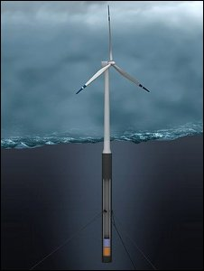

图 2‑1 Hywind浮式风力机

Figure 2‑1 Hywind floating wind turbine

如今，凭借着计算机计算能力的大幅提升，以及流体力学的相关理论的发展，大型流体仿真软件正不断的完善优化，目前已经可以通过数值模拟方法较好模拟出海上浮式风力机的运动和受力情况。然而在工程界，专家和学者们普遍认为现阶段物理模型试验的结果比数值计算结果更加可靠，大部分公司和机构均以物理模型试验结果作为最终设计依据。因此新型浮式风力机从提出概念到实际建造过程必须要进行水池模型试验测试风力机[1]。

浮式风力机水池模型试验时，叶片部分和浮式基础部分需要满足不同的相似条件来预报其水动力学性能、空气动力学性能以及二者耦合所产生的运动响应。试验工况分为以下三种[2]：

#### 浮式基础固定试验工况

将浮式基础固定，测量风机在给定风速下的推力、扭矩及功率特性，验证风机模型在试验中所受到的风力是否符合要求，从而验证模型制作与模拟的准确性。

#### 静水试验工况

包括模型浮态的观测、模型单自由度运动衰减试验、系泊系统水平刚度试验和模型及其系泊系统单自由度运动衰减试验、模型的风作用力试验和模型的流作用力试验。其中，模型的风作用力试验用于测量浮式风力发电机在静水中运动响应。

#### 波浪试验工况

包括规则波试验和不规则波试验。模型在规则波中的试验主要是为了获得海上浮式风机在单纯波浪作用下和风浪联合作用下的运动和受力的频率响应函数，用于校验和分析不规则波中的试验结果。模型在不规则波中的试验是核心试验部分，目的是为了直接获得在真实海况下的水动力性能。试验内容包括五十年一遇的极限海况和工作状态海况、不同浪向及不同风、浪、流方向组合下的模型运动和受力状况。

## 叶片影响浮式风力机水池模型试验主要因子

外界风吹动叶片旋转时，产生一个方向在叶片盘内的叶轮转矩，和一个方向垂直于盘面的推力，以及叶片旋转产生的陀螺力矩。陀螺力矩可以明显抑制浮式基础的运动响应，并且陀螺力矩主要受叶片质量分布和叶片转速的影响，该力矩可以在试验时控制与原型机保持相似，而叶轮转矩及推力则不容易满足相似。叶轮转矩会通过塔筒传导至浮式基础，从而影响浮式基础在风浪中的运动响应。而产生的推力会直接影响浮式基础纵摇运动响应。以某6MW浮式风力机为例，在额定工况下，叶轮推力达到最大值，为891.7KN，此时叶轮扭矩为6163.6 KN∙m，叶轮中心距水平面为100m，若粗略以静水面为参考，推力对平台的影响比上扭矩的对平台影响为(891.7×100)/6163.6≈14.5倍。可见叶片产生的推力对平台的影响相比产生的转矩对平台的影响要大得多，形成了数量级的差距。对于叶轮推力和扭矩，保持两者同时与原型机相似十分困难。相关研究很少有设计模型叶片同时以推力和扭矩与原型机相似为设计目标[2]。因此本研究将聚焦于如何保持模型与原型机之间推力性能相似。

## 叶轮推力分析

### 模型叶轮推力小的原因

叶轮的推力由叶片产生，而叶片的推力主要来源于翼型的升力。翼型的升力系数与其所处的雷诺数息息相关，翼型所处雷诺数越大，翼型的升力系数越大，而阻力系数越小，也即体现出叶片产生的推力越大，阻力越小，叶轮性能更加优良。以本文所研究的某6MW浮式风力机为例，在缩尺比为1:54的Froude（付汝德）相似环境中，该原型风力机在额定工作环境下，叶片离轮毂中心70%长度处截面的雷诺数约为 $8.3×{10}^{6}$，而通过相似换算后的模型叶片，同样在额定工况，叶片70%长度截面处的雷诺数骤降至 $2.1×{10}^{4}$，原型机大约为模型机的400倍。如此巨大的雷诺数差异，导致原型与模型叶片表面的流场分布差异很大，体现出来的结果如上所述就是原型机叶片产生的升力大阻力小，而模型机叶片相对产生的升力小而阻力大。

图 2‑2, 图 2‑3所示为利用翼型分析软件XFOIL[4]，计算某6MW原型风力机和其几何相似模型风力机在额定工况下，叶片70%长度处截面翼型的升力系数和阻力系数结果。从图 2‑2中，原型机叶片的翼型升力系数在绝大部分角度内都远大于模型机叶片翼型，且在图 2‑3中，模型机叶片翼型在范围攻角内阻力系数又远大于原型机叶片翼型。这也印证了风力机模型试验时，几何相似模型叶片产生的推力无法达到试验要求，因此无法很好的模拟浮式风力机工作时对浮式基础的运动响应情况。



图 2‑2 原型机叶片与模型机叶片70%处升力系数对比

Figure 2‑2 Comparison lift coefficient of 70% blade's radius between prototype and model blade



图 2‑3 原型机叶片与模型机叶片70%处阻力系数对比

Figure 2‑3 Comparison drag coefficient of 70% blade's radius between prototype and model blade

### 提高叶轮推力的方法

模型风力机叶片推力的不足一直是业界致力于解决的一个难题，相关研究提出了很多方向解决该难题。

“WindFloat”风力发电机概念（见图 2‑4）是Principle Power公司提出的一种三立柱半潜式风力发电机，风机安装在其中的一个立柱上。美国加州伯克利分校（UC Berkeley）船模拖曳水池对5MW“WindFloat”概念进行了风、浪联合作用模型试验，试验共先后进行了2组，对应模型几何缩尺比分别为1：105和1：67，Windfloat试验水池设施如图 2‑5所示。Cermelli, Roddier和Aubault[5]等人利用一个大圆盘替代风机桨叶，来吸收风力，以此来提高风轮所受推力。由于圆盘无法产生旋转力矩，Cermelli等人采用一个重物杆在圆盘后方旋转，以此模拟风力机叶片旋转产生的陀螺力矩，如图 2‑6所示。Cermelli等人据此做了一系列试验，最后得出的试验结果与其使用软件进行耦合仿真得到结果相吻合，取得了具有一定参考价值的成果。但是该试验存在不可忽视误差，比如叶片及整体重量重心的控制，模型主动舍弃了与原型机空气动力相似，无法模拟风轮转速变化得工况，无法模拟风力机顺桨等等。

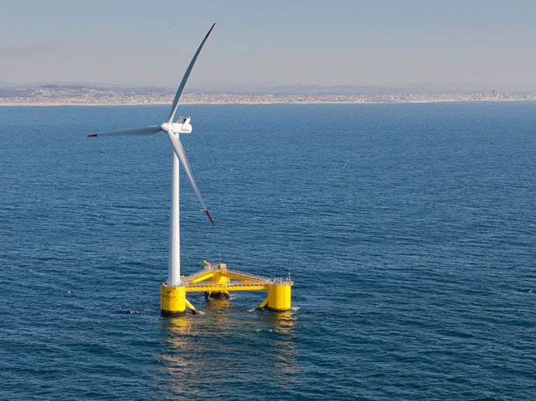

图 2‑4 Windfloat概念风力机

Figure 2‑4 Windfloat concept wind turbine



图 2‑5 Windfloat水池模型

Figure 2‑5 Windfloat basin model

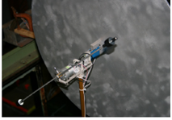

图 2‑6 Windfloat陀螺力矩模拟装置

Figure 2‑6 Windfloat gyroscopic moment simulator

2014年，Azcona, Bouchotrouch, González, Garciandía, Munduate, Kelberlau以及Nygaard[6]等人提出一种新思路，如图 2‑7 所示，将无刷电机驱动的导管风扇置于模型风力机塔筒顶部，通过风扇高速旋转产生作用力模拟风力机推力。该风扇通过闭环反馈机制可以实时调整风扇转速从而改变作用力大小。试验满足付汝德相似条件，设置缩尺比为1:40进行了多项试验，最后试验结果和计算结果对比，显示大体两者对应得较好。但是同样，此方法仍是牺牲了一些相似条件，试验过程没有考虑陀螺力矩对平台的作用。实际上，风力机叶片旋转产生的陀螺力矩可以有效减小浮式基础的纵摇响应幅值，利于稳定平台。



图 2‑7 使用导管风扇替代模型叶片

Figure 2‑7 ducted fan used to replace model blade

在2011年，由美国缅因大学牵头的DeepCwind联合会在荷兰MARIN水池做了一系列美国可再生能源实验室（NREL）的5MW标准参考风力机模型试验。叶轮采用1:50的缩尺比缩小，分别放置于spar平台、张力腿平台和半潜平台进行测试和验证NREL的数值计算模型FAST[7]。试验中，在付汝德相似风速的低雷诺数环境下，模型叶片产生的推力值远达不到要求。为了获取足够的平均推力进行整体响应分析，来流风速被提高至远高于付汝德相似风速值。如此一来，则无法测试空气动力水动力弹性响应，以及在变化工况下测试动态控制桨距角的平台响应。

随后，在2013年，DeepCwind联合会又进行了一次额外试验，Goupee, Fowler, Kimball, Helder和Ridder[8]等人利用一款改进的，性能相似（推力相似）的叶片重新进行试验。目的是验证2011年试验数据可靠性及验证利用性能相似叶片替代几何相似叶片进行模型试验的可行性, 如图 2‑8 所示。最后得出结论设计一款性能相似叶片取代几何相似叶片进行试验可以得到更好的结果，进行更多更复杂工况测试。然而，可惜的是Goupee等人并没有在文献中说明如何设计性能相似叶片。



图 2‑8 DeepCwind半潜式风力机在MARIN水池试验

Figure 2‑8 DeepCwind semi-submerdible wind turbine tested in MARIN

本文的主要研究内容则是探究一种比较简单易行的性能相似叶片设计方法，取代通常的几何相似叶片或者以圆盘替代叶片等模型试验解决推力过小采用的方法。

## 重新设计性能相似模型叶片方法

**参考文献**

[1] 盛振邦，肖龙飞. 深海海洋平台混合模型试验技术[J]. 上海造船. 2003(01): 12-14.

[2] 郭子伟，孟龙，赵永生，等. 海上浮式风机水池模型试验方法及其研究进展[J]. 中国海洋平台. 2016(06): 1-8.

[3] de Ridder E, Otto W, Zondervan G, et al. Development of a scaled-down floating wind turbine for offshore basin testing[Z]. American Society of Mechanical Engineers, 2014V9A.

[4] Drela M. XFOIL: An Analysis and Design System for Low Reynolds Number Airfoils: Conference on Low Reynolds Number Airfoil Aerodynamics[Z]. University of Notre Dame.: 19891-12.

[5] Cermelli C, Roddier D, Aubault A. WINDFLOAT: A Floating Foundation for Offshore Wind Turbine Part II: Hydrodynamics Analysis: ASME[Z]. Honolulu, Hawaii, USA: 2009.

[6] Azcona J, Bouchotrouch F, Gonzalez M, et al. Aerodynamic Thrust Modelling in Wave Tank Tests of Offshore Floating Wind Turbines Using a Ducted Fan: The Science of Making Torque from Wind 2014 (TORQUE 2014)[Z]. IPO Publishing, 2014: 1.

[7] Goupee A J, Koo B J, Lambrakos K F, et al. Model Tests for Three Floating Wind Turbine Concepts: Offshore Technology Conference[Z]. Houston, Texas, USA: 2012.

[8] Goupee A J, Fowler M J, Kimball R W, et al. Additional Wind/Wave Basin Testing of The DeepCWind SemiSubmersible With a Performance-Matched Wind Turbine: ASME[Z]. San Francisco, California, USA: 2014.

**校对报告**

当前使用的样式是 [Advances in Atmospheric Sciences（大气科学进展）]

当前文档包含的题录共8条

有0条题录存在必填字段内容缺失的问题

所有题录的数据正常